|  |  |  |
| --- | --- | --- |
| 文档状态 | 保密级别 |  |
| [ √ ]草稿  [ ]修订  [ ]发布 | 文档编号 |  |
| 管理部门 |  |
| 修订年月 |  |
| 版本号 |  |

**Steam游戏平台**

**需求规格说明书**

|  |  |  |
| --- | --- | --- |
| **修订人签字** | **审核人签字** | **批准人签字** |
| 日期： | 日期： | 日期： |

变更履历

|  |  |  |  |  |  |  |  |
| --- | --- | --- | --- | --- | --- | --- | --- |
| **序号** | **变更日期** | **版本** | **变更位置** | **变更原因** | **修订人** | **审核人** | **批准人** |
| 1 |  |  |  |  |  |  |  |
|  |  |  |  |  |  |  |  |
|  |  |  |  |  |  |  |  |
|  |  |  |  |  |  |  |  |

说明：“变更原因”主要是分为：

1. 建立初稿
2. 内容修订
3. 正式发布

目录

1. 文档介绍 4

1.1. 编写目的 4

1.2. 文档范围 4

1.3. 读者对象 4

1.4. 术语与缩写解释 4

1.5. 参考资料 4

2. 项目介绍 4

2.1. 项目说明 4

2.2. 项目背景 4

2.3. 项目目标 5

2.4. 项目用户 5

3. 需求说明 5

3.1. 整体需求 5

3.2. 功能需求 5

3.2.1. 需求编号规则 5

3.2.2. 总体模块划分 5

4. 功能性需求 5

4.1. 模块1编号 5

4.1.1. 一级功能1编号 6

4.1.2. 二级功能2编号 6

4.2. 模块2编号 6

4.2.1. 一级功能1编号 7

4.2.2. 二级功能2编号 7

# 文档介绍

## 编写目的

本文档旨在对Steam游戏平台进行产品需求分析，并做出相应规格说明，文档目的是：

1. 定义Stema游戏平台的软件总体要求，作为用户和软件开发人员之间相互了解的基础；
2. 提供性能要求、初步设计和用户影响的信息，作为软件人员进行软件结构设计和编码的基础；
3. 作为软件总体测试的依据。

## 文档范围

Steam游戏平台需求规格说明书主要包含了该系统整体需求及功能性需求的详细介绍。

## 读者对象

编写详细设计人员及程序开发人员。

## 术语与缩写解释

|  |  |
| --- | --- |
| 缩写、术语及符号 | 解释 |
| SOA架构 | 面向服务的体系结构。 |
| 元数据 Metadata | 描述数据的内容、质量、状况和其他有关特征的数据。 |
| 数据中心 Data Center | 以各类数据为核心，依托成熟的存储、数据库、GIS、网络等技术，按照统一标准，建立的具有信息管理、分析、查询、统计及服务的一体化数据管理体系。 |
| 数据管理 Data Management | 利用数据库、数据仓库、元数据和网络等技术，建立分布式、集中式或集中加分布式数据管理系统，开展数据接收、组织存储、运行维护、更新、共享交换等工作，实现对数据资源的有效组织和应用。 |
| 数据维护 Data Maintenance | 在制定维护方案基础上，对数据和数据库进行的日常维护与监控、备份与恢复、应急处理和监督管理等，从而保护数据的安全性和可移植性。 |
| 用户 | 系统的使用者 |

## 参考资料

| **序号** | **文档名称** | **文档编号** | **版本** | **发布日期** |
| --- | --- | --- | --- | --- |
| 1 |  |  |  |  |
| 2 |  |  |  |  |

# 项目介绍

## 项目说明

项目名称：Steam游戏平台

任务提出者：Valve Corporation

开发者：Valve Corporation

用户群：玩家及游戏相关从业人员（发行商、制作者等）

## 项目背景

Steam游戏平台是由Valve Corporation开发的，面向PC游戏玩家的数字发行平台和社交网络。它于2003年推出，最初是作为解决游戏更新和维护的平台，但随着时间的推移，它发展成为一个庞大的数字游戏分发平台和社交网络。

2000年代是游戏产业的快速发展时期。在这个时期，随着计算机技术的进步和互联网的普及，游戏行业进入了一个新的黄金时代。传统的游戏发行模式逐渐失去效益，数字发行成为一种新兴的趋势。Valve公司在这一背景下意识到了数字发行的潜力，并决定创建一个专门的平台来满足玩家和开发者的需求，于是Steam应运而生，并迅速发展为全球最大的数字游戏分发平台，服务千万级别的来着全球各地的游戏玩家。

## 项目目标

1. **数字游戏分发平台：** Steam游戏平台的首要目标是作为一个数字游戏分发平台，为开发者提供一个渠道，使其能够将游戏直接提供给全球玩家。通过Steam，开发者可以实现更广泛的游戏发行，不受地理位置和传统零售渠道的限制。

2. **大型游戏社交网络：**除此之外，Steam游戏平台还需可以作为一个庞大的游戏社交网络，使玩家能够与好友交流、加入游戏群组、分享游戏内容和成就，增强游戏的社交体验。

3. **提供游戏的技术支持与服务：**Steam平台需要为其所分发的游戏提供技术支持，帮助用户下载和更新游戏，并提供游戏社区、游戏工具、游戏媒体等相关服务；Steam同时需要为开发者提供一个安全可靠的发行渠道。通过数字版权技术和反盗版措施，保障游戏内容的安全性，使开发者能够放心将游戏发布在平台上。

## 项目用户

1. 游戏玩家： Steam平台上最主要的用户群体，游戏玩家可以使用Steam购买、下载、游玩游戏。这些玩家可能有不同的偏好，如动作游戏、角色扮演游戏、策略游戏等。
2. 游戏开发者：Steam是许多独立开发者和游戏开发工作室的首选平台之一。他们可以使用Steam发布自己的游戏，并通过Steam的销售渠道来获取收入。
3. 游戏社区成员：Steam将提供一个庞大的游戏社区，供社区成员参与讨论游戏、发布游戏相关内容（如MOD、截图、视频等），并与其他玩家互动。
4. 内容创作者：一些用户将在Steam上从事内容创作工作，如创建游戏MOD、撰写游戏评测、制作游戏相关视频等。他们可以通过Steam分享自己的创作，并与其他用户分享经验和技巧。
5. 游戏发行商：除了独立开发者，一些大型游戏发行商也可以使用Steam发布他们的游戏。他们可能有专门的团队负责与Steam平台进行合作，确保游戏在平台上的发布和推广。

# 1需求说明

## 整体需求

Steam作为一个数字发行平台和社区，旨在提供全面的游戏购买、下载、社交和体验服务，以满足广大游戏玩家的需求。为实现这一目标，Steam需要具备以下整体需求：

* 面向游戏玩家、社区成员、内容创作者：

1. **提供全面的游戏购买和下载功能**：Steam平台需要提供一个易于浏览和搜索的游戏商店界面，让玩家能够方便地找到和购买他们感兴趣的游戏，并提供稳定高效的下载服务，确保玩家能够快速下载所购游戏。
2. **提供个性化的游戏体验**：Steam需要根据玩家的游戏偏好和历史行为，提供个性化的游戏推荐和服务，帮助玩家发现新的游戏并提升他们的游戏体验。
3. **提供丰富的社交功能**：Steam需要提供强大的社交功能，如好友列表、聊天功能、游戏组队等，让玩家能够与朋友和其他玩家进行互动和交流，增强他们的社交体验。
4. **提供安全可靠的服务**：Steam需要提供安全可靠的购买、支付和账号管理服务，保护玩家的个人信息和账号安全，并采取有效的反作弊措施，保护游戏环境的公平性。
5. **提供优质的技术支持**：Steam需要提供及时有效的技术支持服务，帮助玩家解决在使用平台或游戏中遇到的问题和困难，确保他们能够顺利地享受游戏。

* **面向游戏开发者、游戏发行商：**
  1. **提供简单易用的游戏上传和发布流程**：Steam需要提供一个直观且易于理解的界面，使游戏制作者能够轻松上传和发布他们的游戏。
  2. **提供透明且公正的销售和分成政策**：Steam需要明确说明销售和分成政策，确保游戏制作者能够清晰地了解他们在平台上的收入情况，并获得公平的待遇。
  3. **提供专业的发行服务和支持：**Steam需要与游戏发行商合作，提供专业的发行服务和支持，帮助他们成功地将游戏发布到Steam平台上，并制定有效的营销策略。
  4. **提供丰富的销售数据和分析工具：**Steam需要提供详尽的销售数据和分析工具，让游戏发行商能够全面了解他们在平台上游戏的销售情况，并根据数据制定相应的销售策略。
  5. **提供定制化的合作方案和推广支持：**Steam需要与游戏发行商合作，提供定制化的合作方案和推广支持，帮助他们最大限度地提升游戏在平台上的曝光度和销售量。

## 分层数据流图

### 顶层数据流图

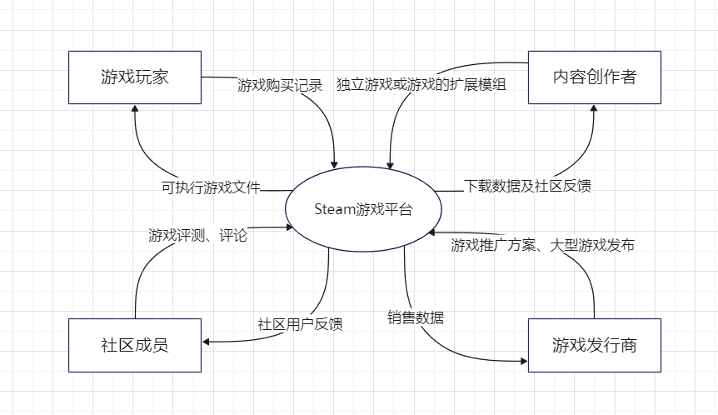

### 0层数据流图

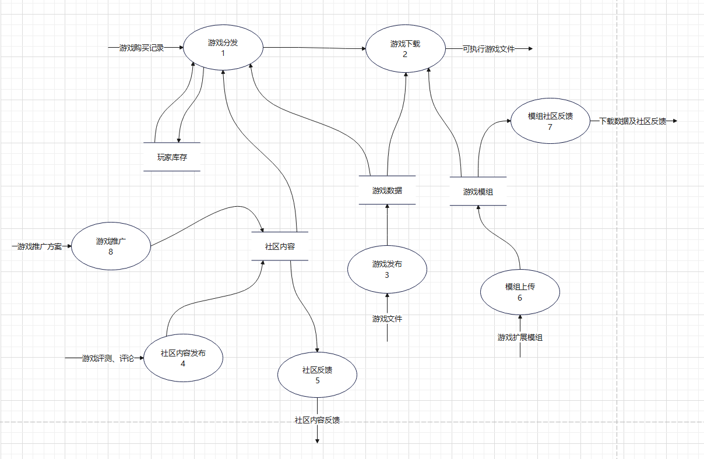

### 1层数据流图

#### 加工1子图

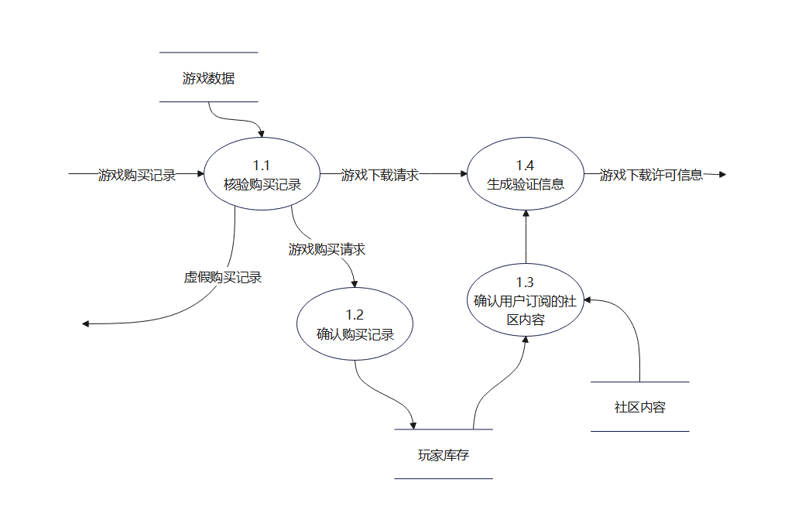

#### 加工2子图

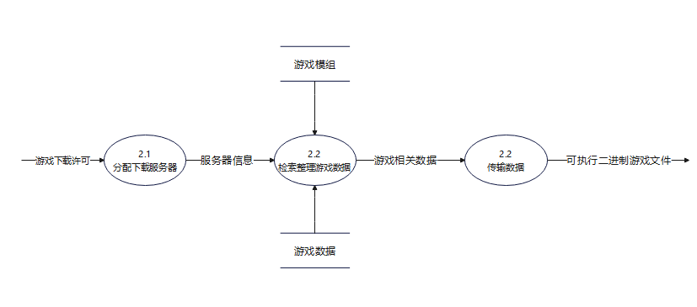

#### 加工3子图

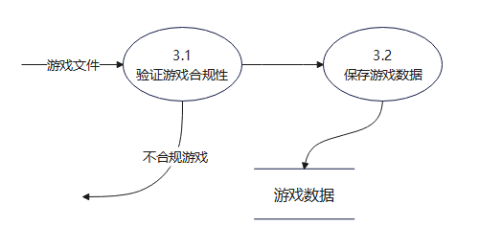

#### 加工4子图

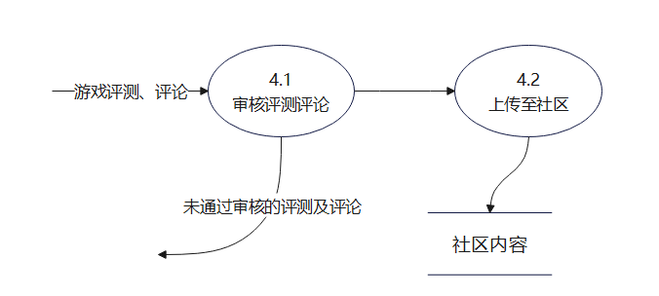

#### 加工5子图

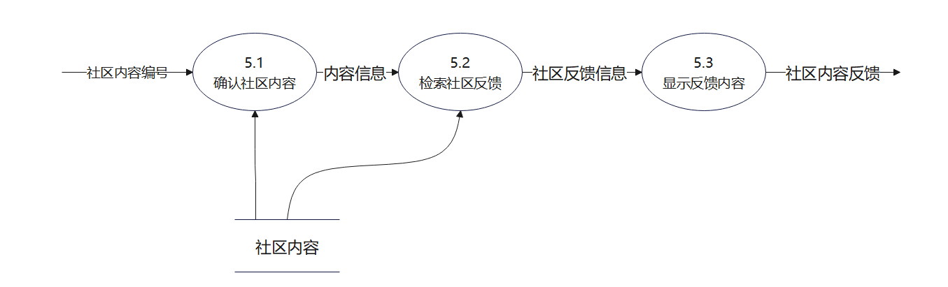

#### 加工6子图

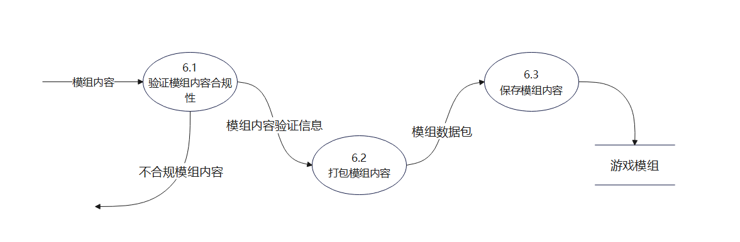

#### 加工7子图

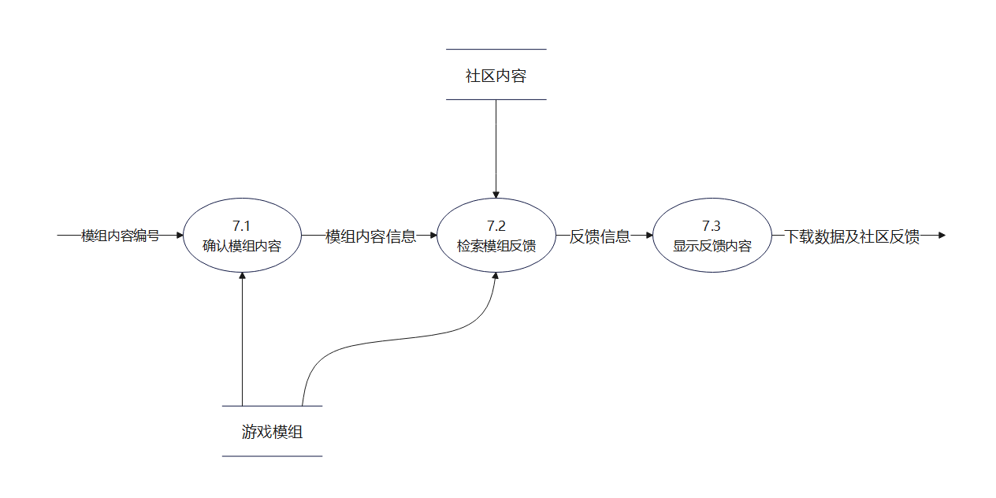

#### 加工8子图

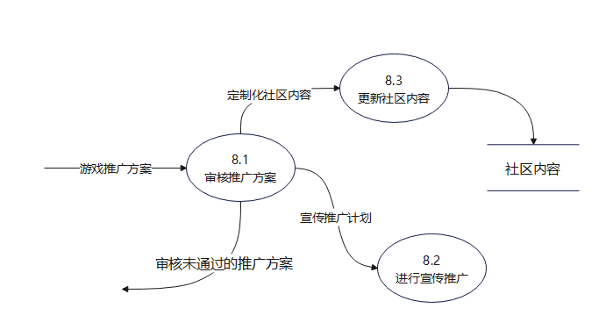

## 功能需求

### 需求编号规则

需求编号：Steam(项目名称)+dt(模块名称)+001（功能点）

### 总体模块划分

根据Steam的目标用户群体不同，可以总体划分为商店功能模块和社区功能模块。

# 功能性需求

## 商店相关功能

|  |  |  |  |  |  |
| --- | --- | --- | --- | --- | --- |
| **模块名称** | | 商店功能模块 | | | |
| **模块简介** | | 提供游戏的浏览与购买、分发与下载 | | | |
| **模块功能列表** | | | | | |
| **序号** | **一级功能** | | | **二级功能** | |
| **功能名称** | | **功能编号** | **功能名称** | **功能编号** |
| 1 | 游戏浏览 | | Steamsd001 | 基本信息展示 | Steamsd001001 |
| 推广方案展示 | Steamsd001002 |
| 2 | 游戏购买 | | Steamsd002 | 购买资质验证 | Steamsd002001 |
| 在线支付 | Steamsd002002 |
| 3 | 游戏分发 | | Steamsd003 | 账户许可验证 | Steamsd003001 |
| 选择最佳下载点 | Steamsd003002 |
| 游戏流式传输 | Steamsd003003 |
| 社区内容流式传输 | Steamdsd003004 |

### 游戏浏览Steamsd001

描述本功能

#### 基本信息展示

描述本功能

#### 推广方案展示

描述本功能

### 游戏购买Steamsd002

描述本功能

#### 购买资质验证

描述本功能

#### 在线支付

描述本功能

### 游戏分发Steamsd003

#### 账户许可验证

描述本功能

#### 选择最佳下载点

#### 游戏流式传输

描述本功能

#### 社区内容流式传输

## 社区相关功能

|  |  |  |  |  |  |
| --- | --- | --- | --- | --- | --- |
| **模块名称** | | 社区功能模块 | | | |
| **模块简介** | | 负责用户上传游戏测评，以及有关于游戏的动态、文章和模组等，供其他用户浏览。 | | | |
| **模块功能列表** | | | | | |
| **序号** | **一级功能** | | | **二级功能** | |
| **功能名称** | | **功能编号** | **功能名称** | **功能编号** |
| 1 | 上传游戏测评 | | Steamsq001 | 选择评价好坏 | Steamsq001001 |
| 2 | 上传游戏相关动态 | | Steamsq002 | 上传游戏攻略、文章等长文 |  |
| 上传动态短文 |  |
| 3 | 创意工坊 | | Steamsq003 |  |  |
| 4 | 社区 | |  |  |  |

### 一级功能1编号

描述本功能

#### 二级功能1编号

描述本功能

#### 二级功能2编号

描述本功能

### 二级功能2编号

描述本功能

#### 二级功能1编号

描述本功能

#### 二级功能2编号

描述本功能